
Brudi & Akontz
Ringstr.17
82152 Krailling

Tel.: 089-752150
Fax: 089-89357788

Brudi & Akontz GbR
- Unternehmensberatung
- Softwareentwicklung
- Marketing

Akontz & Brudi GbR, Ringstr.17, 82152 Krailling

07.06.2018

Sehr geehrte Damen und Herren

Hier finden Sie die aktuellen Anleitungen und Links zum Download und zur Installation von iSiPRO, das aus den Modulen iSiProfessional (PC) und iSiMobile (PocketPC) besteht.

Bitte ZUERST, vor der Installation den gesamten Text aufmerksam lesen.

Vorbereitung:

Sofern vorhanden, zuerst die Lizenznummer sichern!
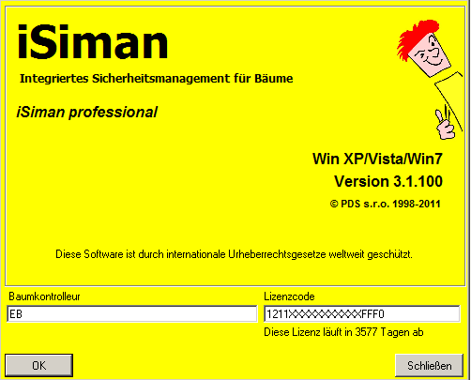

Für Rückfragen stehen Ihnen Oliver Berger oder Erk Brudi zur Verfügung:
Tel.: 089-752150

Mit freundlichen Grüßen

Erk Brudi
I. Downloads

Für Neuinstallationen bitte diese Komponenten herunterladen:

Win 7/8.1/ 10 User: (Bitte weitere Hinweise am Textende lesen!)

1. Isiman Datenbankprogramm 32 und 64 bit

http://download.tree-consult.org/isiman/download/pc_installation/ISIMAN_WIN10/ISIMan_Install.exe

Diese Software runterladen und per Doppelklick auf die InstallmeVista.exe installieren.
Dabei auch die am Ende angehakte VFPODBC installieren (sie ist die Brücke zum GIS, sonst Laufzeitfehler 91)

Hinweise für Admins:
a) Das Programmverzeichnis sollte während der Installation auf c:\ isiman geändert werden, da die Rechtevergabe von win 10 komplex ist und immer wieder Rechteprobleme auftauchen werden.

b) Bei Installation in user accounts ist folgendes Procedere zwingend einzuhalten:
1. Installation aller Komponenten als Admin
2. Der Admin gibt dem user Admin rechte und installiert das Datenbankprogramm erneut.
3. der Admin entzieht dem User die Adminrechte und gibt ihm Schreibrechte in c:\isiman (Programmverzeichnis) und in den Verzeichnissen, in denen die Datenbanken später liegen werden.

2. Isiman GIS/ 32 und 64 bit

https://download.tree-consult.org/isiman/download/pc_installation/TopolNT/TopoLNTSetup.exe

3. Windows Software zur Nutzung von Pocket PC sdf Datenbanken:

1.
https://download.tree-consult.org/isiman/download/pc_installation/SSCERuntime-ENU-x86.msi

2.
https://download.tree-consult.org/isiman/download/pc_installation/SSCERuntime-ENU-x64.msi

Win 7 und 8.1 User, die einen 64 bit Prozessor nutzen, müssen beide Komponenten
herunterladen und installieren, wobei 1. (die x86 Version) zuerst installiert werden muss.

4. Dendrologiemodul

https://download.tree-consult.org/isiman/download/pc_installation/4-Dendrola.zip

Nach dem Download Dateien in den Ordner Baumdatenbank\Dendrola entpacken.

Nach der Installation bitte Updates durchführen:

Die aktualisierte Version liegt zum Download bereit unter:

https://download.tree-consult.org/download/isipro_update/isipro_update.zip

Die zip Datei runterladen, entpacken und nach c:\programme\pds\isiman (oder c:\isiman je nachdem wo isipro installiert wurde) bzw. ins Root Verzeichnis entpacken und dabei alle vorh. Dateien überschreiben

5. Pocket PC Modul iSiMOBILE

Für den Pocket PC mit Windows Mobile 5.x oder 6.x ist diese neue Komponente erforderlich:

https://download.tree-consult.org/download/isimobile_update/iSiMobile.msi

oder wenn bereits eine vorinstallierte Version ab 1.106 vorliegt reicht es auch nur die .cab Datei auf den PPC zu kopieren, dann den Datei Explorer auf dem PPC öffnen und mit dem Stift auf die isimobile.cab klicken- die Installation startet dann automatisch. Danach noch 3 mal Meldungen bestätigen.

https://download.tree-consult.org/download/isimobile_update/iSiMobile.CAB

Die isimobile.cab Datei wird auf den PPC gespeichert und dort im Dateiexplorer durch Doppelklicken installiert. Die Version läuft dann 60 Tage im User Modus bis eine Lizenznummer eingegeben wird.

Voraussetzung für eine erfolgreiche Kommunikation zwischen PC und PPC ist, dass das Windows Mobile Gerätecenter installiert ist.

Das mobile Gerätecenter für 64 bit Systeme wird von der Microsoft Seite heruntergeladen:

https://www.microsoft.com/de-de/download/details.aspx?id=3182

Seit einem win 10 Update aus dem April 2017 funktioniert bei vielen Rechnern das Windows Mobile Gerätecenter nicht mehr, da es ein Problem bei der Rechtevergabe gibt.

Dieses Tool von Trimble sollte das Problem beheben. Einfach herunterladen und anklicken:

http://download.tree-consult.org/download/isimobile_update/WMDCRegistryTool.bat

II. Installationsablauf

- Verzeichnis anlegen „Baumdatenbank“

- In dem Ordner Baumdatenbank neue Ordner anlegen
- Software
- MasterDB
- Dendrola
- Abfragen
- Legenden
(Alle Downloads in den Ordner „Software“ speichern)

Für die Installation braucht man Administratorenrechte.

- Installation auf einem Home PC (stand alone)

Einfach alle 4 Komponenten installieren- fertig

- Installation in Netzwerken mit unterschiedlicher Rechtevergabe:

  - Installation als Admin
  - Admin gibt User vorübergehend Adminrechte
  - User meldet sich mit Adminrechten an und installiert nur den iSiman
  - Admin entzieht User die Adminrechte, gibt dem User aber Schreibrechte in dem Ordner c:\programme\pds\isiman und in dem Ordner, in dem die Datenbank liegt (MasterDB).

Nachdem iSiman installiert ist, wird während der Installation dieses Fenster angezeigt:

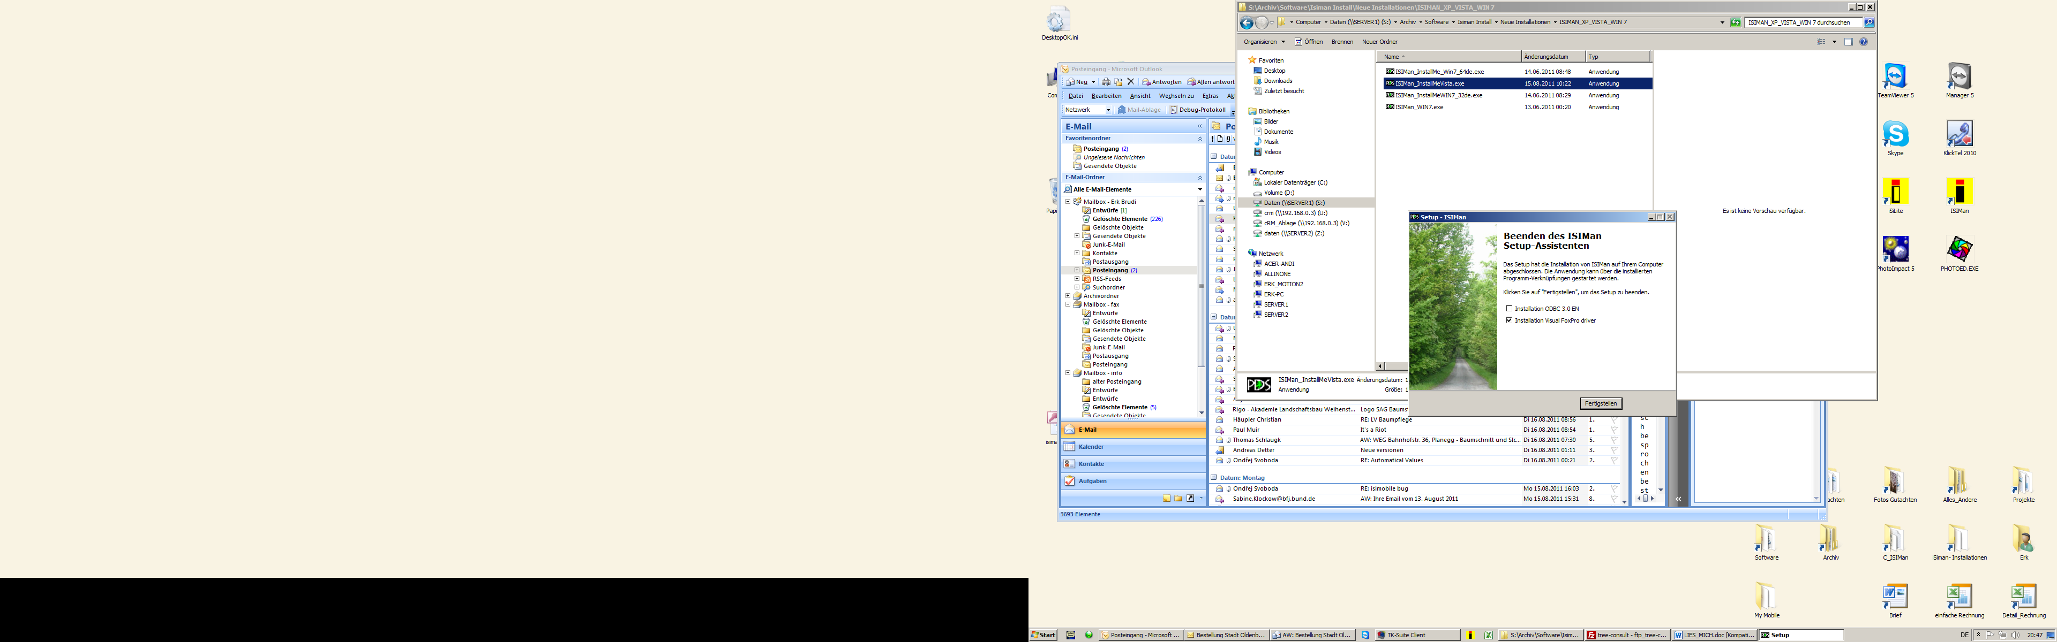
Bitte nur das Häkchen bei der untersten Zeile setzen.
Anmerkungen:

Es werden Schreibrechte in dem Verzeichnis c:\programme\pds\isiman benötigt, denn hier werden im laufenden Betrieb Dateien verändert (isiman.ini, enthält den Pfad zur DB)
und ggf. Gis-Verknüpfungsdateien abgelegt, sofern die Datenbank im Stammverzeichnis als Arbeitsdatei verwendet wird.

Des Weiteren sind Schreibrechte in dem Ordner erforderlich, in dem die Daten gehalten werden.

Weitere Hinweise:

Win 7/8.1 und win 10 Nutzer sollten isiPro besser direkt unter C:\isiman installieren.

Bei der Installation unter win 10 werden zwei Dateien beqanstandet, die nicht installiert werden können, einfach auf „Überspringen“ drücken. Diese Dateien werden von win 10 nicht gebraucht

